XÂY DỰNG PHẦN MỀM QUẢN LÝ NHÂN SỰ
- Yêu cầu hệ thống:
Các công ty thường có môi trường hoạt động gồm 3 bộ phận:
+ Bộ phận kế toán
+ Bộ phận kế hoạch
+ Bộ phận kỹ thuật
Công việc quản lý nhân sự của công ty hiện nay vẫn chưa có phần mền quản lý hỗ trợ mà vẫn thực hiện bằng tay với các sổ sách giấy tờ kèm theo. Công việc quản lý nhân sự cụ thể tại công ty phải quản lý những vấn đề sau:
- Quản lý về công tác tuyển dụng
- Quản lý về hồ sơ nhân viên
- Quản lý về chế độ BHXH
- Quản lý phòng ban
- Quản lý về giải quyết chính sách cho người lao động
- Yêu cầu chức năng:

Chức năng quản lý hệ thống:
- Đăng nhập nhập hệ thống.
- Đổi mật khẩu người dùng.
- Phân quyền cho các nhóm người dung: các nhóm người dùng được quy định quyền hạn sử dụng các chức năng của phần mềm khác nhau.

Chức năng quản lý hồ sơ nhân viên:
- Cập nhật danh nhân viên: gồm các thông tin: đơn vị, họ và tên, giới tính, chức vụ, năm sinh, hợp đồng...
- Cập nhật hồ sơ nhân viên: gồm các thông tin cá nhân của nhân viên.
- Cập nhật danh sách thử việc: thêm, sửa, xóa nhân viên thử việc.

Chức năng quản lý phòng ban:
- Thực hiện thêm sửa xóa, cập nhật thông tin phòng ban khi có quyết định từ giám đốc.

Chức năng quản lý chế độ:
- Giải quyết các vấn đề lên quan đến chế độ thai sản và bảo hiểm của nhân viên.
- Câp nhật danh sách thai sản: cập nhật danh sách nghỉ chế độ thai sản, trợ cấp chế độ, thời gian nghỉ.
- Cập nhật bảo hiểm: cập nhật danh sách nhân viên hưởng bảo hiểm.

Chức năng tìm kiếm thông tin nhân viên:
- Tìm kiếm theo họ tên: cho phép ta tìm thông tin của cán bộ, công nhân viên theo tên.
- Tìm kiếm theo mã nhân viên: cho phép ta tìm kiếm thông tin của cán bộ, công nhân viên theo phòng mã nhân viên.
- Tìm kiếm theo số CMTND: cho phép tìm kiếm thông tin nhân viên theo số chứng minh thư.
- Các quy trình nghiệp vụ cần giải quyết:
- Cập nhật hồ sơ nhân viên mới vào công ty
- Cập nhật phòng ban hoặc bộ phận khi công ty phát sinh thêm các bộ phận hoặc phòng ban mới.
- Quản lý danh mục cho công ty như trình độ, chức danh, loại hợp đồng….
- Quản lý chế độ cho nhân viên giúp cho nhân viên được hưởng các chế độ ưu đãi cũng công ty
- Tìm kiếm, tra cứu thông tin nhân viên trong công ty

CÁC SƠ ĐỒ CẦN THIẾT

SƠ ĐỒ BPM
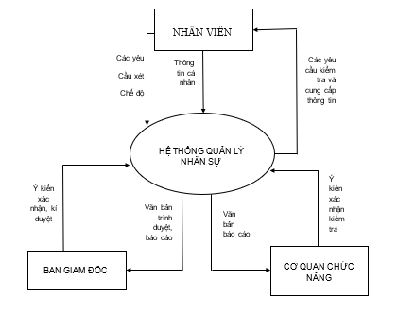
Hình A. Sơ đồ BPM

SƠ ĐỒ ERD
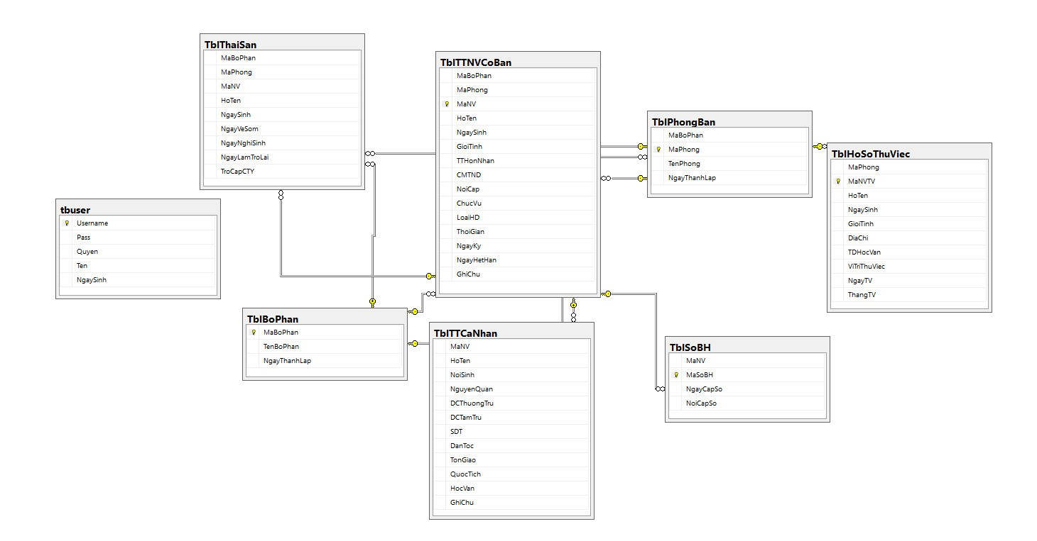
Hình B. Sơ đồ ERD

SƠ ĐỒ BFD
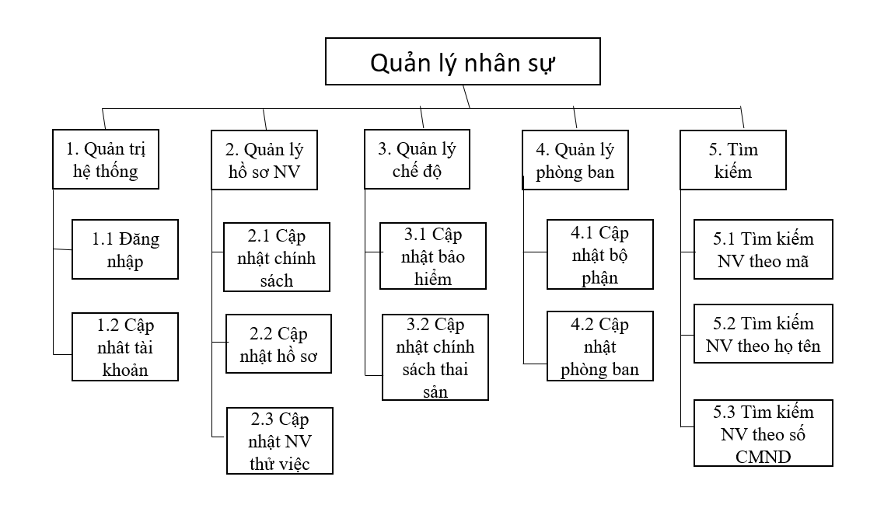
Hình C. Sơ đồ BFD

GIAO DIỆN TRONG PHẦN MỀM

Giao diện đăng nhập hệ thống:
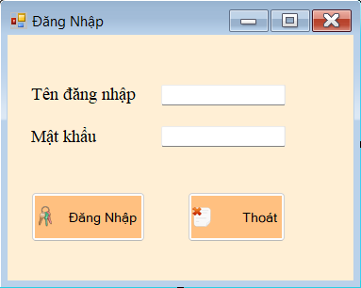
Hình 1. Giao diện đăng nhập hệ thống
- Đây là giao diện khởi động của hệ thống. Muốn vào trong hệ thống chúng ta cần thông qua chức năng đăng nhập của giao diện này.
- Cần sử dụng tài khoản và mật khẩu đã tạo trước để đăng nhập vào hệ thống.

Giao diện Quản lý tài khoản:
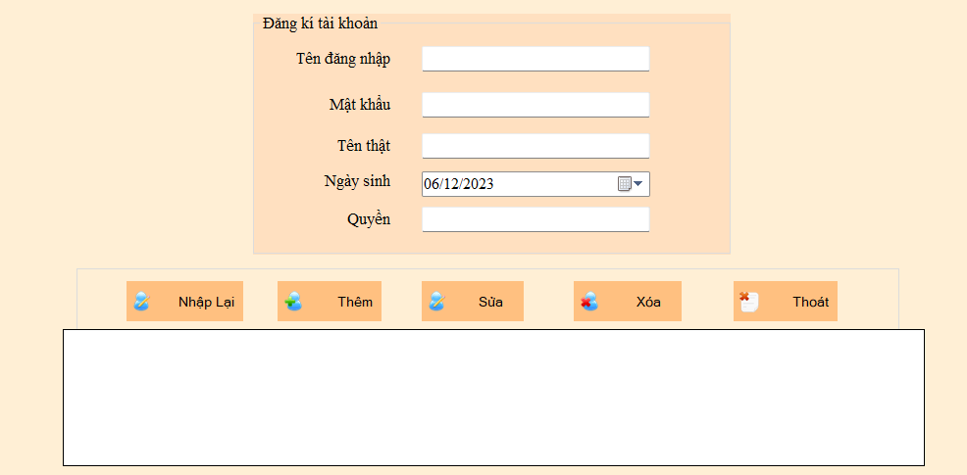
Hình 2. Giao diện quản lý tài khoản
- Chỉ có tài khoản admin được sử dụng chức năng này.
- Tại đây admin có thể cập nhật thông tin, phân quyền cho các tài khoản, thêm và xóa các tài khoản đăng nhập.

Giao diện đổi mật khẩu:
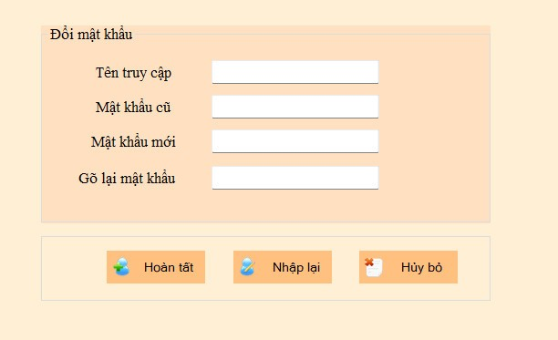
Hình 3. Giao diện đổi mật khẩu
- Tại đây người dùng có thể đổi lại mật khẩu tài khoản của mình.

Giao diện Quản lý nhân sự:
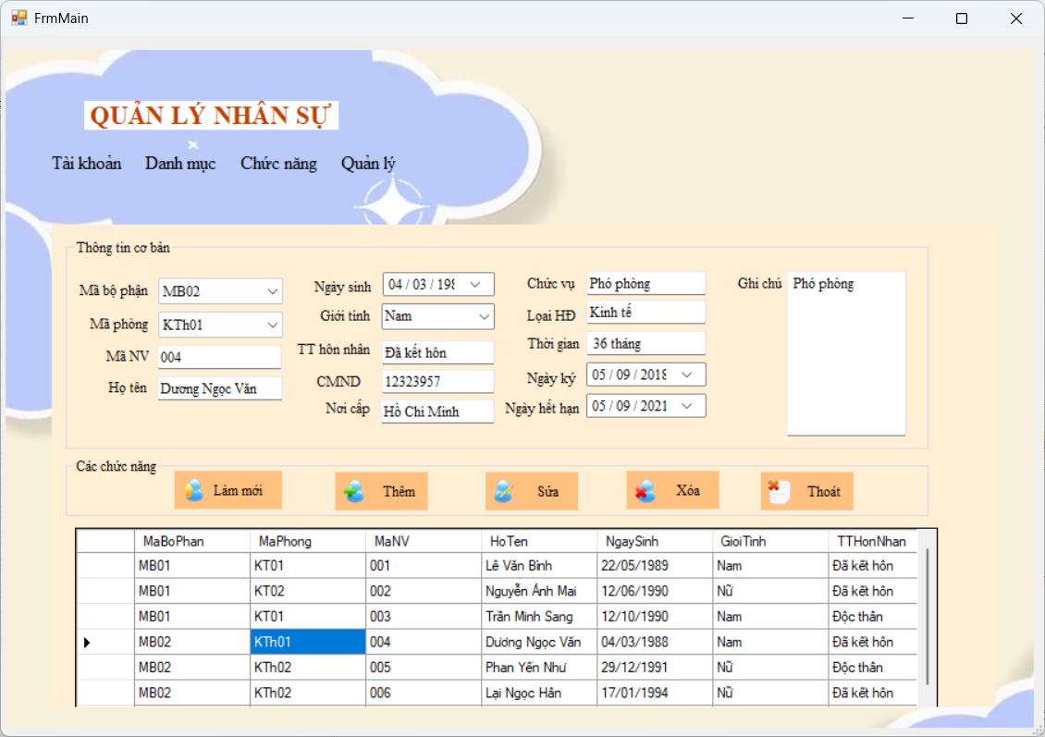
Hình 4. Giao diện Quản lý nhân sự
- Đây là giao diện có thể thêm, sửa, xóa danh sách nhân viên.
- Khi thêm, sửa, xóa nhân viên đều hiện các cảnh báo giúp người sử dụng chính xác các chức năng như mong muốn.

Giao diện Quản lý hồ sơ nhân viên:
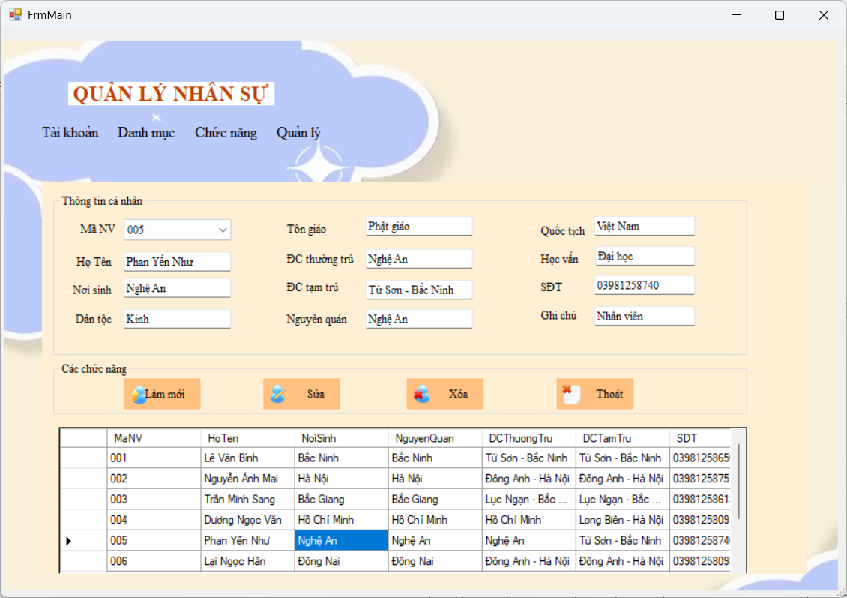
Hình 5. Giao diện Quản lý hồ sơ nhân viên
- Đây là giao diện có thể quản lý thông tin cá nhân của từng nhân viên thông qua các hoạt động như sửa, xóa thông tin cá nhân
- Tại giao diện này người sử dụng có thể quản lý các thông tin như: quê quán, học vấn, số điện thoại, …
- Khi thực hiện các chức năng quản lý đều có các thông báo và cảnh báo để các hoạt động được chính xác nhất.

Giao diện Quản lý hồ sơ nhân viên thử việc:
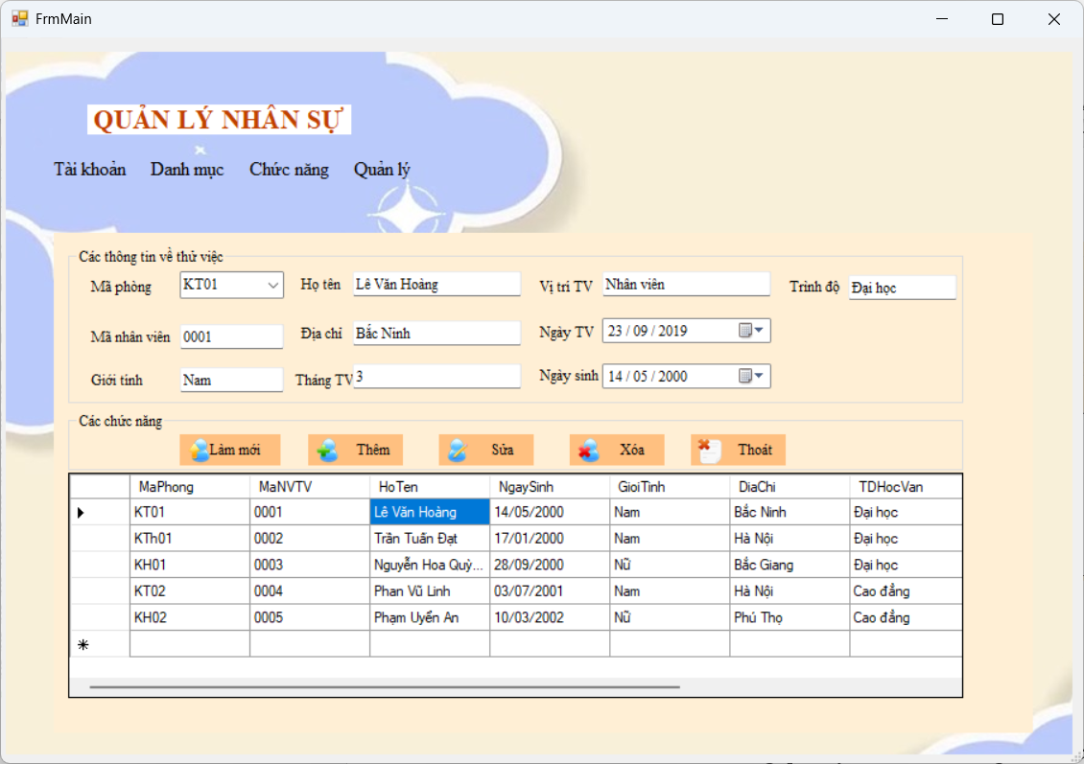
Hình 6. Giao diện Quản lý hồ sơ nhân viên thử việc
- Đây là giao diện quản lý nhân viên thử việc của công ty.
- Thực hiện quản lý danh sách nhân viên thử việc.
- Khi thực hiện các chức năng quản lý đều có các thông báo và cảnh báo để các hoạt động quản lý được chính xác nhất.

Giao diện Quản lý chế độ bảo hiểm:
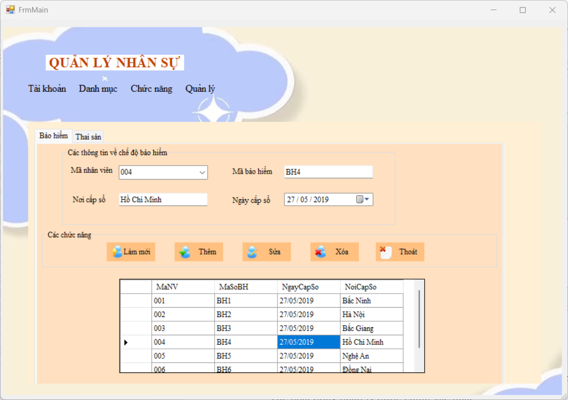
Hình 7. Giao diện Quản lý chế độ bảo hiểm
- Giao diện này thực hiện giải quyết chế độ bảo hiểm của nhân viên.
- Khi thực hiện các chức năng quản lý đều có các thông báo và cảnh báo để các hoạt động quản lý được chính xác nhất.

Giao diện Quản lý chế độ thai sản:
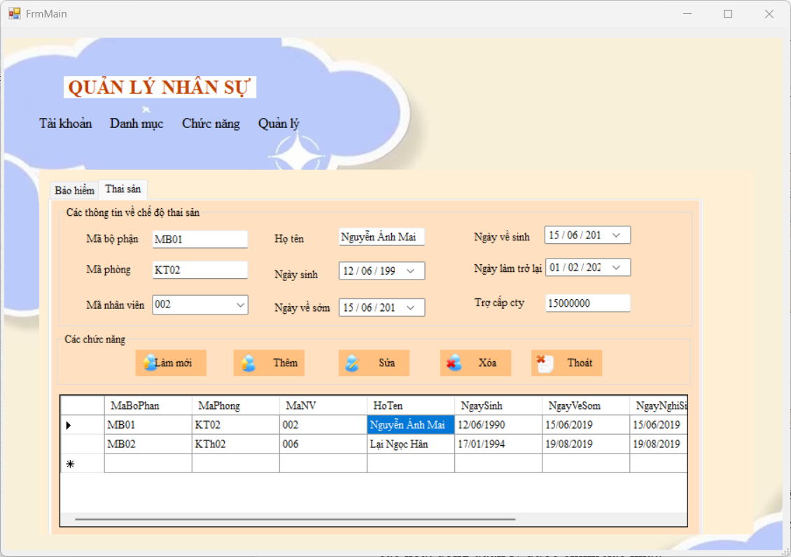
Hình 8. Giao diện Quản lý chế độ thai sản
- Giao diện này thực hiện giải quyết chế độ thai sản của nhân viên.
- Khi thực hiện các chức năng quản lý đều có các thông báo và cảnh báo để các hoạt động quản lý được chính xác nhất.

Giao diện Quản lý bộ phận:
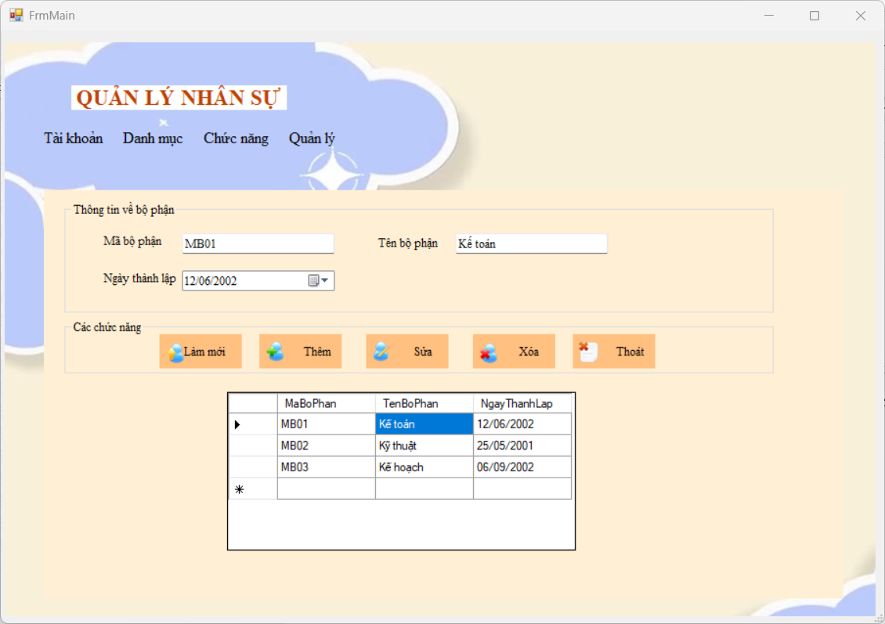
Hình 9. Giao diện Quản lý bộ phận
- Giao diện này thực hiện cập nhật danh sách bộ phận của công ty.
- Khi thực hiện các chức năng quản lý đều có các thông báo và cảnh báo để các hoạt động quản được chính xác nhất.

Giao diện Quản lý phòng ban:
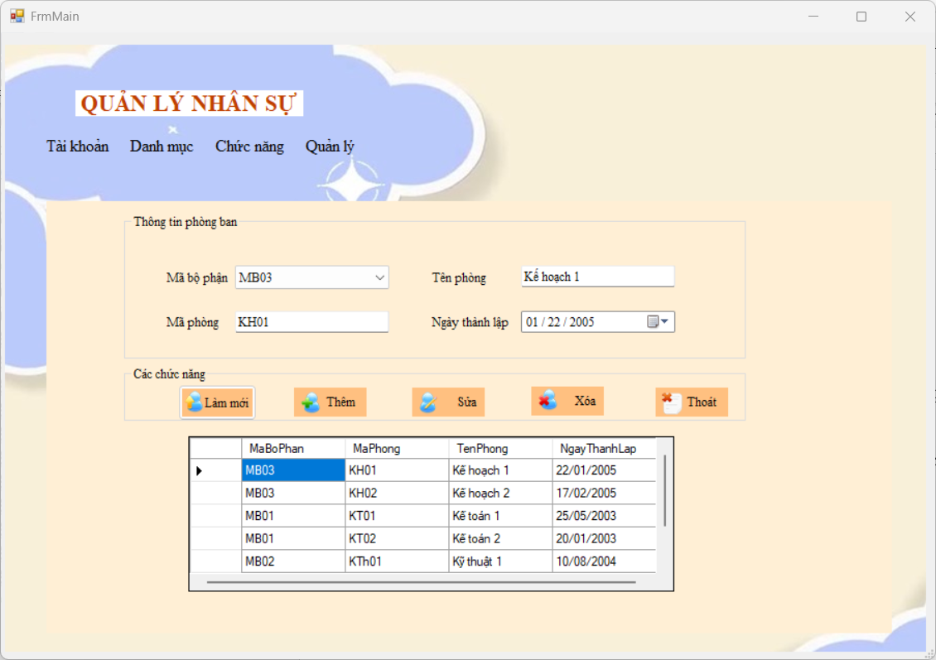
Hình 10. Giao diện Quản lý phòng ban
- Giao diện này thực hiện danh sách phòng ban theo từng bộ phận tương ứng.
- Khi thực hiện các chức năng quản lý đều có các thông báo và cảnh báo để các hoạt động quản được chính xác nhất.

Giao diện tìm kiếm:
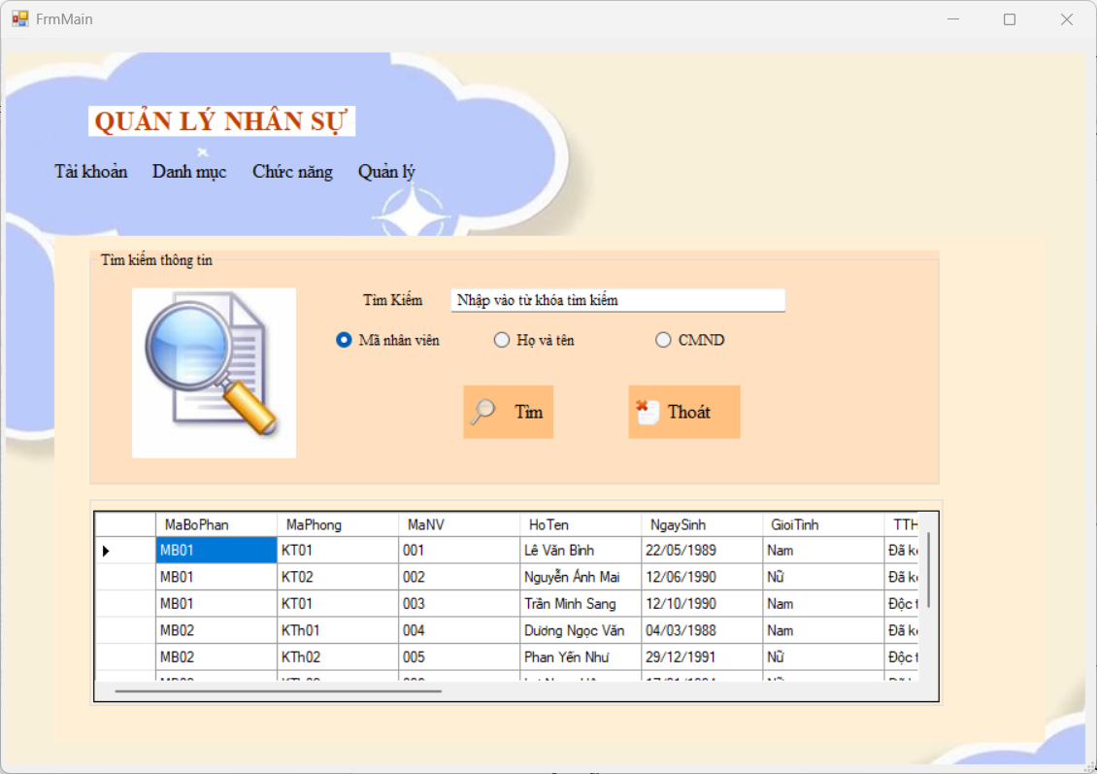
Hình 11. Giao diện tìm kiếm
- Đây là giao diện thực hiện tra cứu nhân viên theo 3 cách: tra cứu nhân viên theo mã nhân viên, tra cứu nhân viên theo họ tên và tra cứu nhân viên theo số CMND.

